DIARIO DE APRENDIZAXE
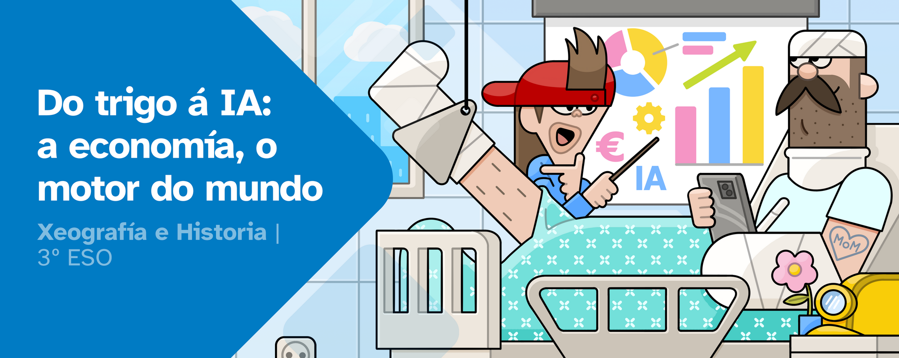

Nome:
Materia: | Curso: | Grupo:

Índice
INSTRUCIÓNS 2
Fase 1: A actividade económica: pistas, lembranzas e descubrimentos 3
FASE 2: Rastrexando saberes: a porta de entrada á actividade económica 5
FASE 3: O motor que sostén a sociedade: avanzamos no saber 6
FASE 4: Estudando xeografía comprendemos o mundo 7

FASE 5: Mirada atrás, pasos adiante! 8

INSTRUCIÓNS
A idea deste diario de aprendizaxe é que, ademais de ser un portafolio individual, contribúa ao traballo colaborativo por medio dunha posta en común despois de que cubras cada unha das súas fases.
Deberás cubrir cada apartado deste diario de aprendizaxe seguindo as instrucións que se facilitan na unidade de traballo.
O diario de aprendizaxe servirache de axuda para:
- Reflexionar sobre a túa aprendizaxe.
- Autoavaliarte.
- Compartir información cos teus compañeiros e coas túas compañeiras de grupo.
- Conseguir o reto proposto.

Ao longo deste diario de aprendizaxe atoparás actividades individuais e actividades grupais, para as que se emprega a seguinte lenda de cores, co fin de facilitar a súa diferenciación:

- Actividades individuais.


- Actividades grupais.

Fase 1: A actividade económica: pistas, lembranzas e descubrimentos
Ao inicio de cada REA proponse un reto que debemos acadar xunto co noso equipo. É importante descubrir o que temos que facer e, para iso, deberemos analizar a actividade e pensar nos pasos a seguir.

Motivación previa
Antes de comezar co traballo é interesante reflexionar e contestar algunhas preguntas no teu diario de aprendizaxe.
Invitámoste a que investigues e reflexiones un pouco sobre elas. Despois, debes escribir as túas respostas:
- Como cres que participas ti na vida económica? Que diferenza fundamental tes con respecto ás persoas adultas?
…
…
...
- Pensa naquilo que posúes (roupa, calzado e outros obxectos). Prodúcese todo na contorna ou vén doutros lugares e países?
…
…
...
- Cada día vas ao instituto. Para ti é un lugar de aprendizaxe, pero para os teus profesores é un lugar de traballo. Saberías dicir o seu sector da actividade (primario, secundario ou terciario)?
…
…
...
- Poderías citar algunhas das grandes áreas máis desenvolvidas do mundo? E indicar que continente ten máis estados que figuran entre os máis pobres do planeta?
…
…
...

Proposta de reto
- Entendes en que consiste o reto?. Se non o tes claro, consideras que precisas aclaración do profesorado?
…
…
...
- Indica que farás ti para conseguir o reto e favorecer o traballo en equipo.
…
…
...
- Que coñecementos de xeografía económica cres que vas necesitar para superar o reto?
…
…
...
- Consideras que sobre as actividades económicas e a súa distribución no mundo xa sabes algo que poda resultar útil á hora de superar o reto?
…
…
...

É importante que, unha vez respondidas estas cuestións, ti e o teu grupo, poñades en común estas reflexións, xa que poden servirvos de axuda para avanzar na resolución do reto.
Diario común: agora, anota as conclusións ás que chegastes no grupo, despois da posta en común. Que tedes que facer? Como ides acadar o reto?
…
…
…
…
…

FASE 2: Rastrexando saberes: a porta de entrada á actividade económica
Nesta fase, repasaches a globalización e a interculturalidade, os movementos migratorios, institucións internacionais, os tipos de estado e a organización territorial de España.
- Algúns contidos xa os acabades de ver este curso, pero lembrabas o que aprenderas en Primaria sobre as actividades económicas?
…
…
...
- Do repasado, que aspecto(s) che parece máis importante(s) para entender o funcionamento económico do mundo de hoxe e as diferenzas entre países e rexións, e por que?
…
…
...

Diario común: despois comparte cos/as teus/túas compañeiros/as aquel punto que pensastes que necesitabades refrescar mellor. Que foi o novo que aprendestes?
…
…
...
...
...
...

FASE 3: O motor que sostén a sociedade: avanzamos no saber
Agora que xa sabes cal é o reto e cales son as túas tarefas, imos a por el!
En primeiro lugar, tes que pensar nos coñecementos que precisades para acadar o reto. Unha vez identificados, pensa nas dificultades que presenta o reto e nas tarefas que che corresponden. É importante identificar estes pequenos problemas e o xeito de resolvelos buscando, entre todo o grupo, a axuda que precisamos.
Ademais, identificaremos as nosas habilidades compartíndoas co resto do grupo, xa que somos un equipo e, xuntos, superaremos as dificultades.

Investigar (Traballo individual)
- Do que aprendiches, sinala algunhas ideas que poden axudar a entender moitos dos problemas, tensións e conflitos do mundo actual?
…
…
...
- Como cidadá ou cidadán, que podes facer para minimizar o impacto negativo da actividade económica no medio ambiente?
…
…
...
- Cando o día de mañá te incorpores ao mercado laboral, pode resultarche útil algo do aprendido?
…
…
...
- Reflexiona: co aprendido cres que podes afrontar o reto con éxito?
…
…
...
- Se a resposta anterior é non, onde podes buscar axuda?
…
…
...

Lembra que, unha vez lle deas resposta a estas cuestións, é importante que ti e o resto do grupo poñades en común este apartado “Imos polo reto!”, xa que vos servirá de axuda para resolver o reto de maneira colaborativa.
Diario común: agora anota as conclusións ás que chegastes no grupo despois da posta en común.
…
…
...
...
...
...

FASE 4: Estudando xeografía comprendemos o mundo
Despois de moito traballo, o grupo acadou o reto final. Foron días de compartir coñecementos, superar dificultades e poñer en común ferramentas e habilidades que contribuíron á resolución deste reto. Ademais da satisfacción polo traballo ben feito, o que levamos aprendido serviranos nun futuro para resolver situacións similares.

Valorar
- Aplicar no reto o aprendido sobre as actividades económicas serviuche para comprendelo mellor?
…
…
...
- Que dificultades atopaches de maneira individual, para realizar os informes?
…
…
...
- Que dificultades atopaches no traballo en grupo para resolver o reto?
…
…
...
- Sinala dúas cousas que che gustaran do reto e dúas que non.
…
…
...

Diario común: comenta, co resto dos membros do grupo, as súas respostas neste apartado. Esta posta en común serviravos para comparar as diferentes visións sobre como lograstes chegar ao reto final.
…
…
...
...
...

FASE 5: Mirada atrás, pasos adiante!
Chega o momento de ver que fixeron o resto de grupos e de analizar as súas solucións para conseguir o reto. Despois de que cada grupo expoña, publique ou presente o seu produto final e explique como foi o seu proceso en cada unha das fases, valora o seu traballo, do 1 ao 3, na seguinte táboa.

Explorar Reto final
Orixinalidade na execución das tarefas individuais dentro do reto.
Bo traballo en equipo.
Exposición oral do reto axeitada.
Grao de superación das dificultades atopadas no reto.
A utilización de ferramentas informáticas e diferentes fontes de información empregadas.

Diario común: comenta, co resto de grupos, as puntuacións deste apartado. Esta posta en común serviravos para analizar as diferentes visións que tedes sobre como desenvolvestes as tarefas ata conseguir o reto final. A continuación, anota un resumo das conclusións xerais:
…
…
...
...
...
...


“Diario de aprendizaxe: Do trigo á IA: a economía, motor do mundo”, do proxecto cREAgal, publícase con Licenza Creative Commons Atribución No-comercial Compartir igual 4.0
Os símbolos pictográficos utilizados son propiedade do Goberno de Aragón e foron creados por Sergio Palao para ARASAAC (http://www.arasaac.org), que os distribúe baixo Licenza Creative Commons BY-NC-SA.

